Sehr geehrte Damen und Herren, willkommen zu meiner Präsentation. Heute möchte ich folgendes Thema vorstellen: Präsidentschaftswahlen in Polen und Deutschland. Gleich zu Beginn gehe ich auf das Grundkonzept des Wahlrechts ein. Außerdem werde ich mein Augenmerk auf den Vergleich der politischen Systeme in Polen und in Deutschland richten und die Wahlverfahren für das Präsidentenamt in diesen Ländern darstellen. Ich lade Sie ein, zuzuhören.

3: Was bedeutet Wahlrecht?

Wahlrecht bedeutet nach der Definition aus dem Lexikon: Wahlrecht, alle Rechtsvorschriften über die Regeln und das Verfahren zur Abhaltung von Wahlen zu den Volksvertretungen.

Besonderes Augenmerk sollte auf die Wahlregeln gelegt werden. DR. Jörg Berwanger behauptet auch: „Gesamtheit der Regeln, nach denen eine Wahl (Wahlen) zu vollziehen ist, so z.B. das seit 1918 in Deutschland geltende allg., Gleiche, geheime, freie und unmittelbare Wahlrecht im Gegensatz zum Friswaherenrecht.

4/5: Um jedoch das Verfahren zur Wahl des Präsidenten in das Amt richtig beschreiben zu können, muss ich Informationen über die politischen Systeme Polens und Deutschlands geben.

In Polen ist der wichtigste Rechtsakt die Verfassung der Republik Polen, die auf Legislative, Exekutive und Judikative beruht. Es wird jeweils von den zuständigen Organen ausgeübt: dem Sejm und dem Senat, dem Präsidenten der Republik Polen und dem Ministerrat sowie Gerichten und Gerichtshöfen.

Das wichtigste Rechtsdokument in Deutschland ist das Grundgesetz. Es umfasst die Grundsätze des Föderalismus, der Demokratie, der Gewaltenteilung und der Selbstverwaltung.

Ich möchte auch betonen, dass wir in Polen ein parlamentarisches Kabinettsystem und in Deutschland ein Präsidialsystem haben. Diese Informationen sind aufgrund der Wahlsysteme, die die Länder verwenden, sehr wichtig.

Jetzt werde ich zum Teil auf das System der Präsidentschaftswahlen in Polen und Deutschland eingehen.

6/7/8/9/10/11: Der Präsident ist der oberste Repräsentant unseres Landes. Zum Präsidenten der Republik kann gewählt werden :
- ein polnischer Staatsbürger , der am Tag der Wahlen das 35. Lebensjahr vollendet und
- das volle Wahlrecht für den Sejm besitzt.

Ein Kandidat wird von mindestens 100.000 wahlberechtigten Bürgern für den Sejm vorgeschlagen.

Die Wahlen sind allgemein, gleich, direkt und proportional und werden in geheimer Abstimmung abgehalten. Wir, die Bürger, wählen den Präsidenten. Wahlberechtigt ist jeder polnische Staatsbürger, der am Wahltag das 18. Lebensjahr vollendet. Ein Präsidentschaftskandidat kann von einer Gruppe von mindestens 100.000 nominiert werden. Der Präsident hat seinen Sitz in Warschau.

Lustige Tatsache! Die für Anfang Mai 2020 geplante Präsidentschaftswahl fand wegen der Pandemie nicht statt. Die Amtszeit des Präsidenten wurde verschoben. Aufgrund unangenehmer Ereignisse in Polen wurde die Institution der Briefwahl wiederbelebt.

Meine Damen und Herren, ich komme jetzt auf die Präsidentschaftswahlen in Deutschland:

12/13/14/15: In Deutschland wird der Bundespräsident von der Bundesversammlung gewählt, Staatsoberhaupt kann eine Person deutscher Staatsangehörigkeit sein, die das 40. Lebensjahr vollendet hat und im Bundestag wahlberechtigt ist. Der Bundespräsident wird nicht direkt von den Bürgern gewählt.

Der Bundespräsident wird von der Bundesversammlung für die Dauer von fünf Jahren gewählt. Zu seinen Aufgaben gehören: Vertretung des Staates, Empfang von diplomatischen Vertretern und das Gnadenrecht. Der Sitz des Bundespräsidenten ist in Berlin.

Lustige Tatsache! Die Bundesversammlung trat in Berlin zusammen, um den neuen Bundespräsidenten zu wählen. Der zur Wiederwahl strebende Präsident genoss bei Jung und Alt die größte Anerkennung und wurde deshalb in der ersten Wahl für eine zweite Amtszeit gewählt.

Jetzt lade ich Sie ein, den Vergleich der wichtigsten Merkmale der Wahlen zu überprüfen.

16:
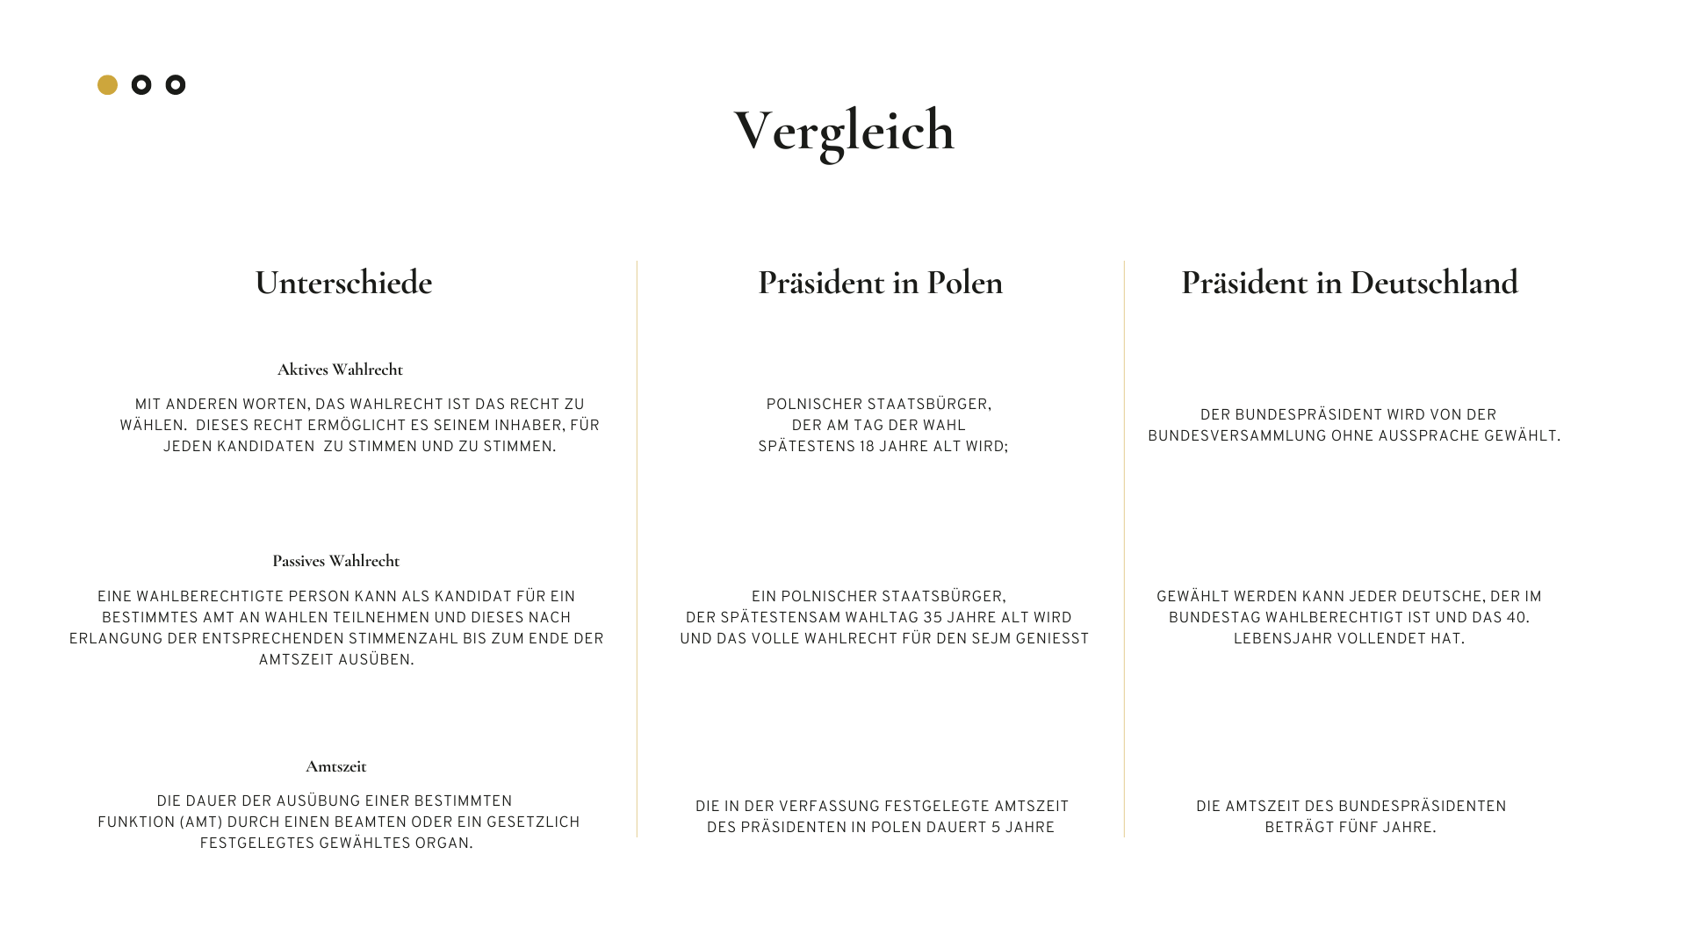

Vielen Dank fürs Zuhören und für die Gelegenheit, das von mir gewählte Thema vorzustellen. Vielen Dank, Herr Doktor, für Ihre Geduld und Ihr Verständnis. Vielen Dank!

Glossar aus Übersicht:

die Rechtsvorschrift - ustawodastwo, przepis prawny
die Volksvertretung - parlament
umfassen - obejmować
unangenehm - niemiły
das Gnadenrecht - łaska

Glossar der Präsentation:

str. 2
die Präsidentschaftswahlen - wybory prezydenckie
das Zeitalter - epoka

str. 3
die Rechtsvorschrift - przepis prawny
die Durchführung - przeprowadzenie, wykonanie, realizacja
die Volksvertretung - parlament
die Gesamtheit - całość, ogół
unmittelbar - bezpośredni
preußisch - pruski

str. 4
die Verfassung - konstytucja
einordnen - porządkować
das Gleichgewicht - równowaga, balans
gesetzgebend - prawodawczy
ausgeübt - wykonywany, wypełniany (np. funkcja)

Str. 5
einzigartig - jedyny w swoim rodzaju, niepowtarzalny
grundlegend - zasadniczy, fundamentalny
das Verfassungsprinzip - zasada konstytucyjna
die Gewaltenteilung - podział władzy
der Zusammenschluss - związek, fuzja

str. 6
die Unverletzlichkeit - nienaruszalność, nietykalność
das Stimmrecht - prawo głosu
die Abstimmung - głosowanie

str. 7
entscheiden - decydować
beklaiden - sprawować, piastować (np. urząd)
der Staatsbürger - obywatel, obywatel państwa

str.9
die Anordnung - zarządzenie, rozporządzenie
amtierend - urzędujący, pełniący funkcję
ausgerufen - wywołany, wezwany
erforderlich - wymagany, niezbędny, potrzebny

str. 10
verursachen - powodować, przyczyniać się do
die Einführung - przedmowa, wstęp, słowo wstępne
die Abhaltung - powstrzymanie, przeszkoda
die Stimmabgabe - głosowanie, oddanie głosu
ausschließlich - wyłączny
verzichten - rezygnować

str. 11
verkünden - obwieszczać, oznajmiać, ogłaszać
angeordnet - ułożony, uporządkowany

str. 12
zusammensetzen - składać, montować, formować, zestawiać
die Stimmenmehrheit - większość głosów
erlangen - osiągać, uzyskiwać, dostępować
wahlberechtigt - uprawniony do głosowania
stattdessen - zamiast tego
einberufen - zwoływać
das Staatsoberhaupt - głowa państwa

str. 13
vertreten - reprezentować
der Ausnahmezustand - stan wyjątkowy
die Gnade - łaska

str. 16
der Inhaber - właściciel, okaziciel
die Stimmenzahl - liczba głosów
festgelegt - ustalony

